O’ZBEKISTON RESPUBLIKASI RAQAMLI TEXNOLOGIYALAR VAZIRLIGI
MUHAMMAD AL-XORAZMIY NOMIDAGI TOSHKENT AXBOROT TEXNOLOGIYALARI UNIVERSITETI
SAMARQAND FILIALI

KOMPYUTER INJINIRINGI
FAKULTETI
Kompyuter tarmoqlari fanidan
MUSTAQIL ISH 1

Mavzu: Mobil tarmoqlar 4G (WiMAX va LTE)

Bajardi: Eshqobilov.G‘
Qabul qildi: Xusanov K.

SAMARQAND – 2024

MUNDARIJA:
I. KIRISH
II. ASOSIY QISM.
2.1-Mobil tarmoqlar
2.2-Sotali aloqa konsepsiyasi va qurish tamoyillari
2.3-4G (WiMAX va LTE)
2.4-WiMAX (IEEE 802.16) texnologiyasi
III. XULOSA
IV. FOYDALANILGAN ADABIYOTLAR RO’YXATI

I. KIRISH
XX asrning boshlarida to oxirigi qadar har bir telekommunikatsiya xizmati uchun alohida tarmoq infratuzilmasi loyihalandi va qurildi. Foydalanuvchilarga xizmatlar top’lami alohida qurilgan tarmoq infratuzilmalari orqali taqdim etildi, masalan radio, telefon, sputnik, telegraf va boshqalari. 1980 yildan boshlab radio va telefon
aloqa tarmoqlari orqali tarqim etilgan xizmatlaridan tashqari kompyuter
tarmoqlari va telefon tarmoqlari infratuzilmalariga asoslangan xizmatlar
(ISDN) alohida alohida bo’lib rivojlantirildi. Keyinchalik paketli (IP) texnologiyalarni keng joriy yetish yo’lga qo’yilganidan keyin, har bir xizmatni bitta tarmoq orqali foydalanuvchilarga uzatish imkoniyati ishlab chiqildi hamda foydalanuvchining oxirgi terminallarida ham o’z navbatida ushbu xizmatlarni qo’llab quvvatlash imkoniyati ishlab chiqildi. Bugungi kunda smartfonlar orqali ovozli, matnli, video, radio, mobil TV, online o’yin, videokonferensiya, faks, telegraf va ko’plab xizmatlarni qo’llab quvvatladi.1980 yildan keyin telefon va kompyuter tarmoqlari alohida bo’lib rivojlangan bo’lsa, XXI asrning boshlarida ushbu ikki tarmoq yana birlashib xizmatlari bitta platforma orqali oydalanuvchilarga taqdim yetish masalalari ishlab chiqildi. Bugun kunda kompyuter tarmoqlari deganda faqatgina biz foydalanib kelayotgan an’anaviy kompyuter tarmoqlari tushunilmasdan balki, raqamli qurilmalarining barcha, masalan, mobil telefonlar, raqamli televizorlar, barcha turdagi PDA (personall digital assistant)lar, gadjetlar, soatlar, maishiy texnikalar va x.k.larni tushunish mumkin.Ushbu ma’ruzada asosan mobil aloqa tarmoqlari va avlodalari muhokama etiladi.Ko’pchilik insonlar “Mobil tarmoqlari” degan so’zni oddiy simsiz tarmoqlarni nazarda tutishadi.Mobil va simsiz tarmoqlar aslida ikki xil turga ta’luqli tarmoq hisoblanadi.

II. ASOSIY QISM.
2.1-Mobil tarmoqlar
Barcha xohlovchilarga xizmatlarni taqdim etgan birinchi radiotelefon aloqasi tizimi o‘z ishlashini 1946 yilda Sent-Luis (AQSh) shahrida boshlagan. Bu tizimda qo‘llanilgan radiotelefonlar oddi qayd etilgan kanallarni ishlatgan. Agar kanal band bo‘lsa, u holda abonent qo‘lda boshqa bo‘sh kanalga qayta ulangan. Apparatura ishlatishda juda katta noqulay bo‘lgan. Markaziy radiobog‘lama juda katta quvvatli yuqori chastotali signallarni 100 kmga uzatgan. Xizmat ko‘rsatish eng yaxshi holda mos bo‘lgan. Telefon tizimi 40 MGs chastotalar polosalari kengligili chastotaviy modulyatsiyalash tamoyili bo‘yicha ishlaydigan 11 ta kanallarni taqdim etgan. Keyin mos ravishda 152- va 454-MGs chastotalar polosalari kengligili 11 va 12 ta kanallarni egallaydigan ikkita yaxshilangan (IMTS-MJ va –MK) tizimlari taqdim etilgan. Chastotaviy modulyatsiyalash texnologiyasi va undan foydalanish takomillashtirilgan, radiokanallar torroq bo‘lgan. Eng oldingi mobil telefonlarga 3kGs chastotali ovoz signalini uzatilishi uchun 120 kGs chastotalar spektri zarur bo‘lgan.

2.2-Sotali aloqa konsepsiyasi va qurish tamoyillari.
1947 yilda Bell laboratories birinchi marta sotali aloqani qurish tamoyilini taklif etdi. Uning ma’nosi shundan iboratki, R0 radiusli butun xizmat ko‘rsatiladigan zona (hudud) R radiusga ega bo‘lgan yacheykalarga shartli bo‘linadi. Yacheykaning ideal shakli aylana, lekin maydonlar va o‘zaro ta’sirlarni hisoblash oddiy bo‘lishi uchun asosga to‘g‘ri olti burchaklik olingan. Real jihatdan yacheyka joyning relefi, qurilishlar va boshqa omillarning ta’siri tufayli noto‘g‘ri aylana shakliga ega bo‘ladi (2.1-rasm).
Yacheykalarda bo‘lgan harakatdagi abonentlarga BTSlar xizmat ko‘rsatadi, ular har bir MSga undan chaqiruv kelganida bo‘sh chastotalar kanalini taqdim etadi. Barcha BTSlar kommutatsion tizim yordamida bir-birlari bilan ulanishi mumkin, shuningdek oddiy TLF tarmoqqa chiqishga ega bo‘ladi.
Kommutatsion tizim MS ko‘rinishida jamlangan yoki taqsimlangan bo‘lishi mumkin, bu bunday xizmat ko‘rsatish turiga dastlabki xarajatlarni kamaytirishga imkon beradi. Taqsimlangan holda kommutatsiyalash tugunlari BTSga o‘rnatiladi. Qabul qilishuzatish qurilmalari bilan jihozlangan har bir BTS orqali chastotalar kanallari to‘plami beriladi, binobarin, himoya intervali bilan ajratilgan har bir BTSlarda o‘sha bir kanallar takroran ishlatiladi, bu HSATning asosiy tamoyili bo‘lib, u tizimning yuqori chastotaviy samaradorligini aniqlaydi. Turli chastotalar kanallarini ishlatadigan yonma-yon BTSlar S stansiyalardan guruhni hosil qiladi (2.2- rasm).
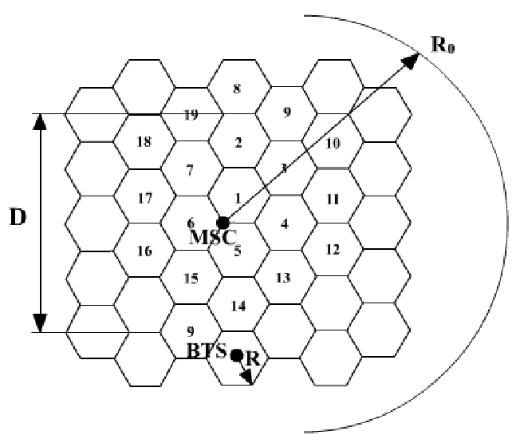
2.1- rasm. HSAT xizmat ko‘rsatish hududi
S qiymat tizimning chastotaviy parametri (klasteri) hisoblanadi va SHATning bo‘lishi mumkin kanallari sonini aniqlaydi.
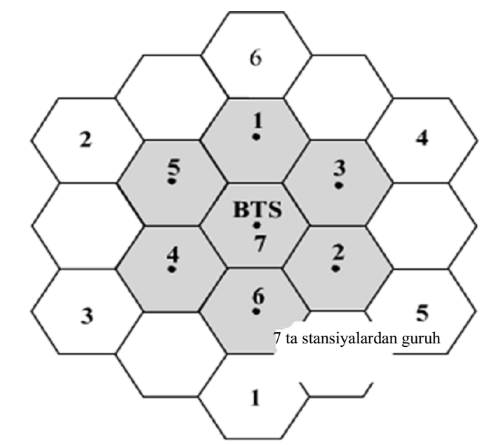
2.2-rasm. Yonma-yon stansiyalar guruhi
Agar har bir BTSda to‘plam F k polosa kengligili L kanallardan tashkil topsa, u holda HSATning uzatish yo‘nalishidagi polosasining umumiy kengligi F c =F kℓCni tashkil etadi. R 0 radiusli xizmat ko‘rsatish hududidagi BTSlar soni (L) taxminan quyidagicha aniqlanadi:
U holda butun xizmat ko‘rsatish hududidagi aktiv abonentlar soni N=Lℓ kabi, chastotalar spektridan foydalanish samaradorligi esa quyidagicha aniqlanadi:
ya’ni u ℓ to‘plamdagi kanallar soniga bog‘liq bo‘lmaydi va yacheykaning R radiusi kamayishi bilan ortadi. Bu yerdan kelib chiqadiki, yacheykaning R radiusi qanchalik kichik bo‘lsa, chastotalarni shunchalik tez-tez takrorlash, ya’ni ulardan bir vaqtda foydalanish mumkin bo‘ladi. Bundan tashqari, S chastota parametrining kichikroq qiymatini tanlash kerak bo‘ladi.

2.3-4G (WiMAX va LTE)
Nihoyat 2009 yilning 11 sentyabrida uzoq kutilgan IEEE 802.11n standarti dunyoga keldi. Uni paydo bo‘lishi Wi-Fi texnologiyalarida yangi “sakrash” bo‘ldi. “11n” standartida MIMO texnologiyasi, MASpaketlarni agregatsiyalash usuli, 40MGs chastotalar polosasidan foydalanish kabi ko‘plab texnologik yangiliklar qo‘llanildi va birgalikda bu standartdagi yuqori ma’lumot uzatish tezligini ta’minladi (nazariy jihatdan 600Mbit/sek. gacha). “11n” standarti avvalgi barcha standartlar (ya’ni, “a”, “b” va “g” versiyalari) bilan moslasha oladi va bugungi kunga kelib (2011 yilning boshi) dunyoda eng ko‘p tarqalgan Wi-Fi standarti bo‘lib qoldi.
Hozirgi vaqtda o‘zining xarakteristikalari bo‘yicha 4G texnologiyalari talablariga mos bo‘la oladigan standartning keyingi versiyasi, xususan IEEE 802.11ac standarti ishlab chiqildi [15].

2.4 4G WiMAX (IEEE 802.16) texnologiyasi
Worldwide Interoperability for Microware Acces (WiMAX, inglizchadan, O‘YuCh diapazonida ulanish bo‘yicha butun dunyo hamkorligi) - bu IEEE instituti (802.16 guruhi) tomonidan standartlashtirilgan katta masofalarda “so‘nggi milya” muammosini alternativ yechimi sifatida qayd qilingan simli liniyalar va kabel texnologiyalarini to‘ldiruvchi keng polosali simsiz ulanish texnologiyasidir. WiMAX texnologiyasidan shahar miqyosida keng polosali ulanish tarmoqlarini (ingl. Metropolitan Area Networks, MAN) yaratish, simsiz ulanish nuqtalarini tashkil qilish (“nuqta - ko‘p nuqta” rejimi), bir-biridan olis ob’ektlar orasida yuqori sifatli aloqa tashkil etish (“nuqta - nuqta” rejimi) va shunga o‘xshash masalalarni yechish uchun foydalanish mumkin.
Umuman olganda, IEEE 802.16 standartining bazaviy xarakteristikalari 50 kilometrgacha bo‘lgan ta’sirning uzoqligi darajasini, to‘g‘ri ko‘rinish zonasidan tashqarida ishlash imkoniyatini, BS ning bir sektorida (jami BS 6 tagacha sektorga ega bo‘lishi mumkin) ma’lumot almashuv tezligini maksimal (pik) holatda 70Mbit/sek. gacha ko‘tarilishini ko‘zda tutadi. WiMAX tarmoqlarining jihozlari 2 - 11GGs diapazonida 10-20MGs kenglikdagi bir necha kanallarda ishlashi mumkin. Chastota diapazonlarning bunchalik keng tanlanishi dunyoning ko‘plab mamlakatlari spetsifikatsiya(tavsifnoma)larini hisobga olish uchun qilingan.
Shunday qilib, WiMAX ma’lumot uzatish tezligi bo‘yicha simli tarmoqlar bilan taqqoslana oladigan va unumdorlik hamda qoplash bo‘yicha zamonaviy Wi-Fi tarmoqlaridan yuqoriroq bo‘lgan Internetga tezkor ulanish uchun yaratilgan texnologiya hisoblanadi. O‘z navbatida, aynan Wi-Fi lokal tarmoqlari yoki foydalanuvchilarning turli tijorat va maishiy simli tarmoqlari WiMAX “magistral tarmoqlari”ning davomi bo‘lib xizmat qilishi mumkin. Ideal holatda, WiMAX, soha standartlariga asoslangan bo‘lib, shaharlar va qishloqlarda uy foydalanuvchilari, korxonalar va mobil simsiz tarmoqlar uchun yuqori tezlikdagi, shu bilan birga, nisbatan qimmat bo‘lmagan aloqani tashkil etish uchun ishlab chiqilgan texnologiya hisoblanadi [4].

III. XULOSA
Men bu mustaqil ishni ozimga biriktirilgan mavzu bo’yicha bajardim mavzu Uyali aloqa tarmoqlarida kanallar hosil qilish.Uyali aloqa obil aloqa 2G,3G,4G ,5G tarmogini haqida berilgan mavzu boyicha ko’p ma’lumotlarga ega bo’ldim va Mobil tarmoq avlodlari boyicha va kanallar hosil qilish, va 5G kelajakdagi istiqbollari haqida nazariy ma’lumotlarga ega bo’ldim.

IV. FOYDALANILGAN ADABIYOTLAR RO’YXATI
- Qosimov S.S “Axborot texnologiyalari” texnik oliy o’quv yurtlari uchun uslubiy qo’lanma. Toshkent.: “Aloqachi” 2006
- Akhmedov, B. A., Xalmetova, M. X., Rahmonova, G. S., Khasanova, S. Kh. (2020). Cluster method for the development of creative thinking of students of higher educational institutions. Экономика и социум, 12(79), 588-591.
- Akhmedov, B. A., Makhkamova, M. U., Aydarov, E. B., Rizayev, O. B. (2020). Trends in the use of the pedagogical cluster to improve the quality of information technology lessons. Экономика и социум, 12(79), 802-804
- Akhmedov, B. A., Majidov, J. M., Narimbetova, Z. A., Kuralov, Yu. A. (2020). Active interactive and distance forms of the cluster method of learning in development of higher education. Экономика и социум, 12(79), 805-808.
5. Akhmedov, B. A., Eshnazarova, M. Yu., Rustamov, U. R., Xudoyberdiyev, R. F. (2020). Cluster method of using mobile applications in the education process. Экономика и социум, 12(79), 809-811.
Qo‘shimcha adabiyotlar
1 Mirziyoyev Sh.M. Buyuk kelajagimizni mard va oliyjanob xalqimiz bilan birga quramiz. Toshkent. “O‘bekiston”, 2017, -488 b.
2 Mirziyoev Sh.M. Erkin va farovon, demokratik O‘zbekiston davlatini birgalikda
barpo etamiz. Toshkent. «0‘zbekiston», NMIU, 2016. — 56 b.
3 Mirziyoev Sh.M. Qonun ustuvorligi va inson manfaatlarini ta'minlash – yurt taraqqiyoti va xalq farovonligining garovi. Toshkent. «O‘zbekiston», NMIU, 2017. – 48 b.
4 Douglas E. Comer “Computer Networks and Internets” 6th Edition, 2016
5 Larry L. Peterson, Bruce S. Davie “Computer networks: A Systems Approach , 6th Edition, 2021 y.
6 К.Т.Абдурашидова, С.Р.Ботиров, Н.А.Ирмухамедова. Учебное пособие для
вьшолнения лабораторнь1х работ по дисциплине Компьютернме сети .
ТУИТ, 1 16 страниц. Ташкент 2022.
7 Sattarov M.A., Xusanov K. Kompyuter tarmoqlari. O‘quv-uslubiy majmua. Samarqand: TATU Samarqand filiali – 2022. 531 bet.
8 Sattarov M.A., Fayziyev V.O. Kompyuter tarmoqlari. Laboratoriya mashg’ulotlari uchun uslubiy qo‘llanma. Samarqand: TATU Samarqand filiali – 2022. 87 bet.

